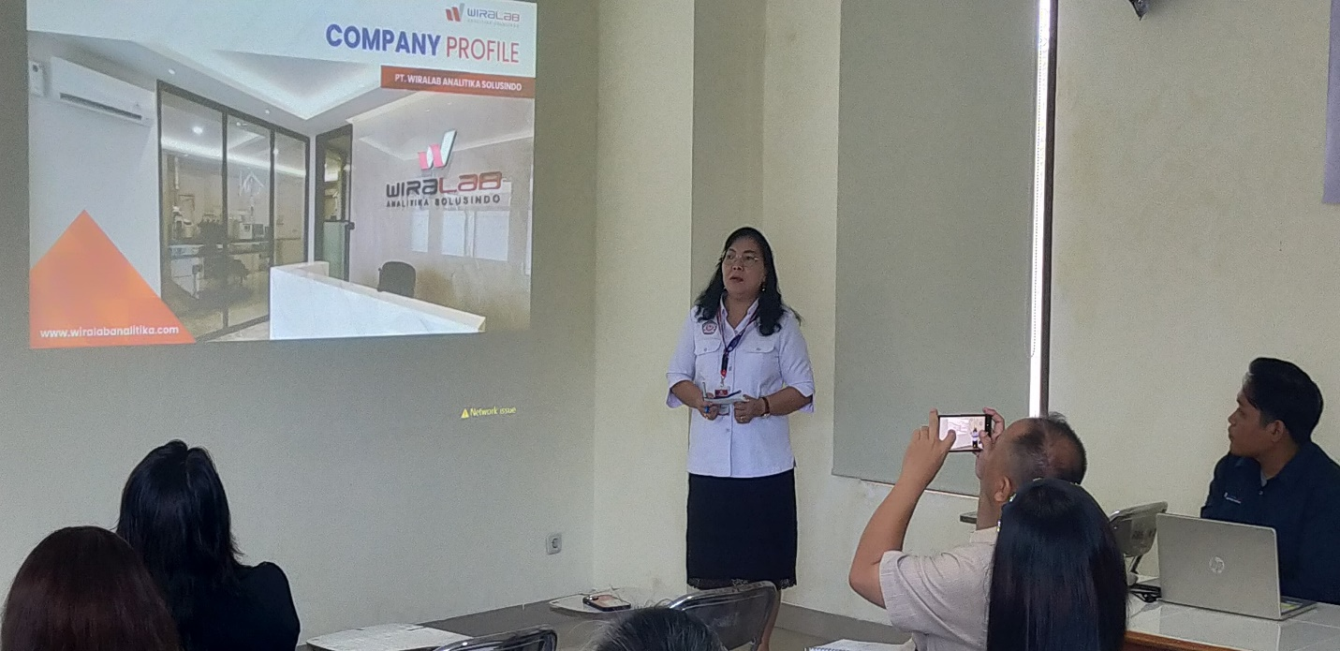Kepala UPT. Laboratorium Terpadu Dr. Ir. Ockstan J. Kalesaran membuka acara Pelatihan HPLC Vanquish Thermo Scientific di UPT Laboratorium Terpadu UNSRAT 23-24 April 2025

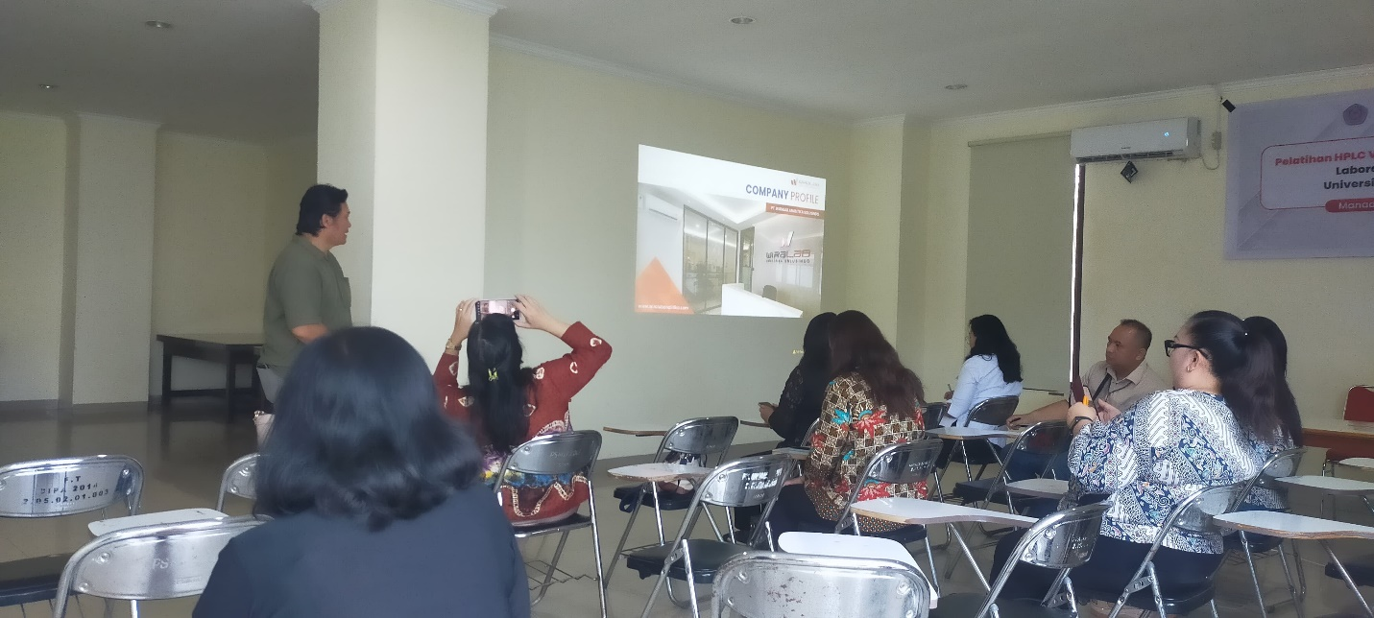Bapak Henky Rotinsulu, Spi, M.Sc, P.hD memandu acara pada Pelatihan HPLC

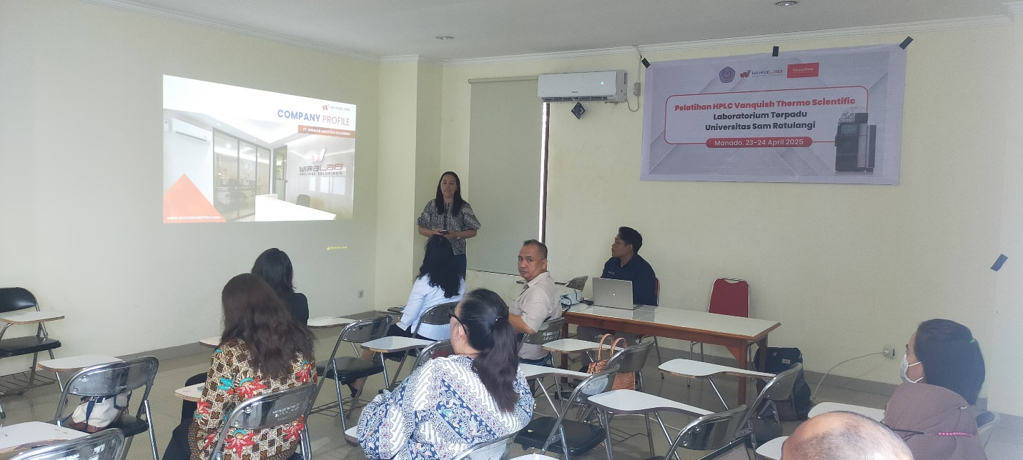Ibu Sendy M.R. Rattu, SP Memimpin doa sebelum kegiatan dimulai

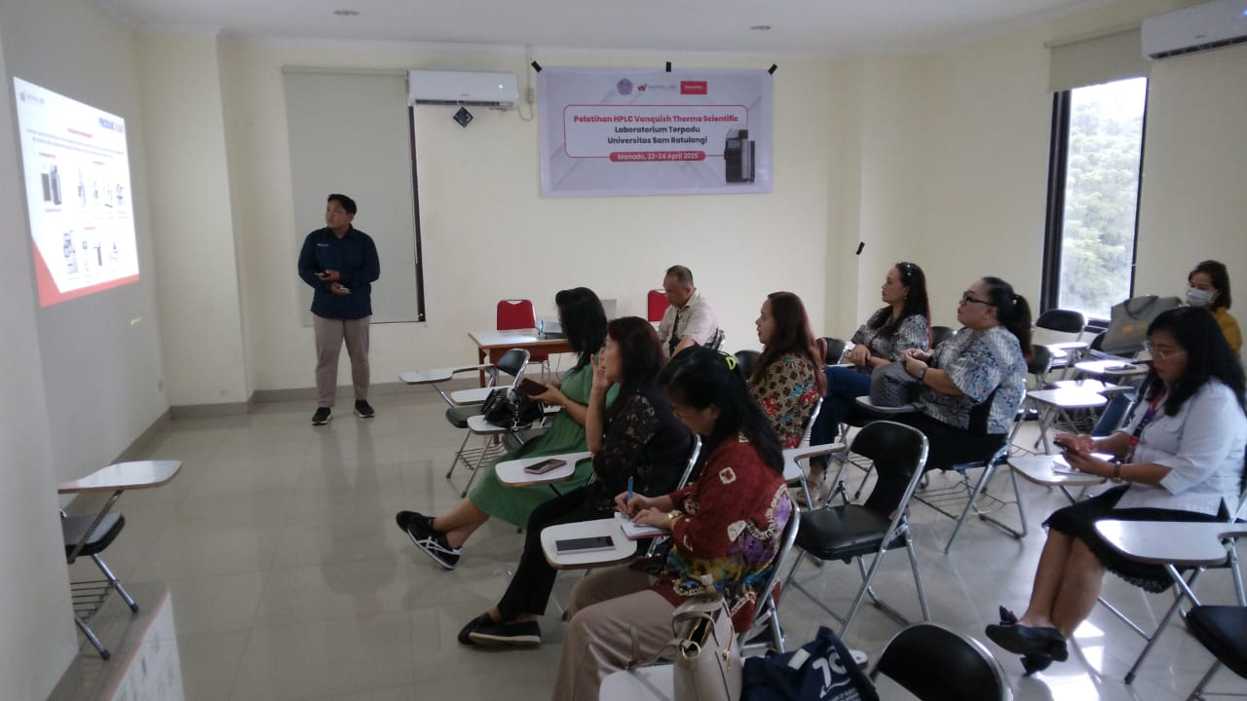Pemberian materi oleh Narasumber Bapak. Muhammad Sahrul Hidayat

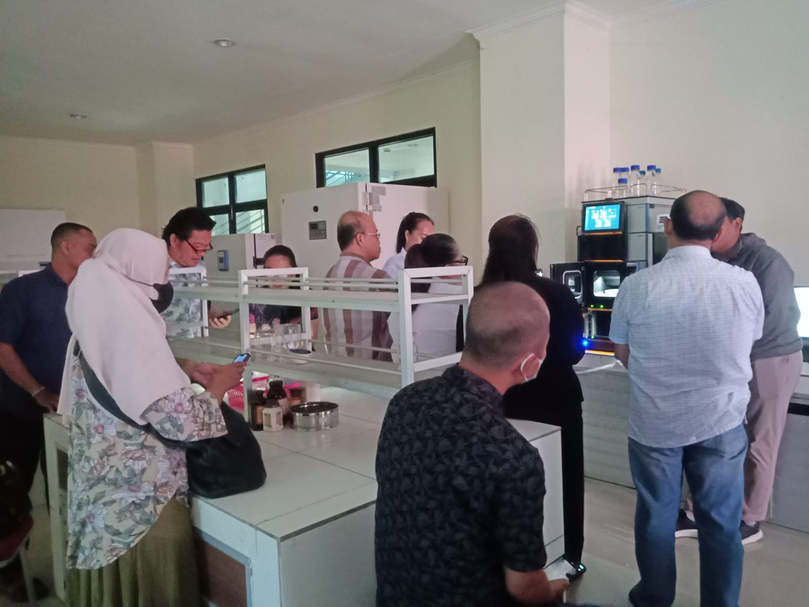Peserta menerima pelatihan cara pengoperasian pada alat HPLC

Foto bersama seluruh peserta dan narasumber

